OBJAVA ZA MEDIJE

PREDSJEDNIK HAZU AKADEMIK ZVONKO KUSIĆ GOVORIO NA STRUČNOJ RASPRAVI KULTURNE POLITIKE I KULTURNE INDUSTRIJE KAO POTICAJ GOSPODARSKOG RAZVOJA

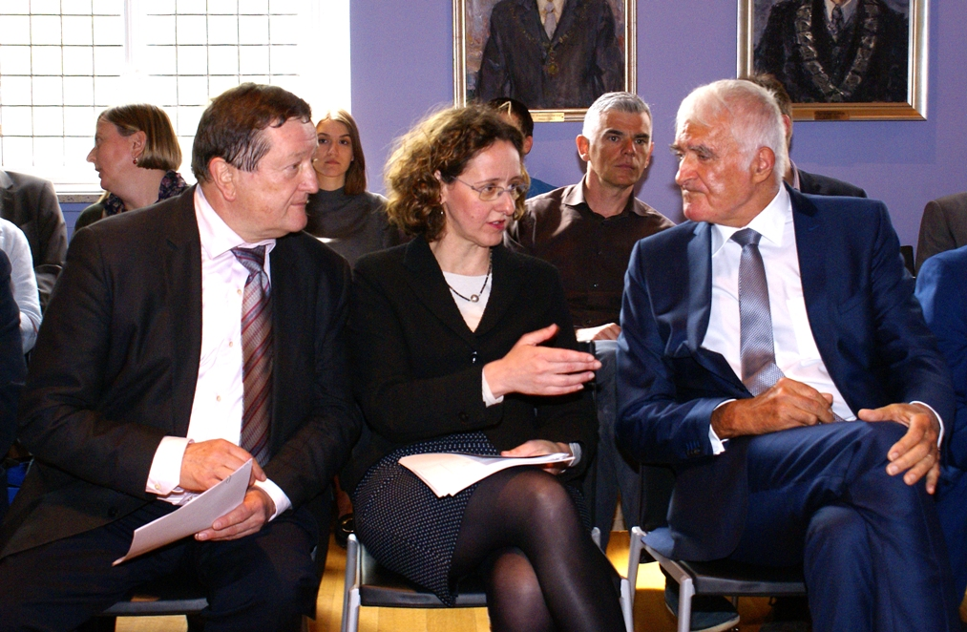

Zagreb, 12. travnja 2017. – Predsjednik Hrvatske akademije znanosti i umjetnosti akademik Zvonko Kusić govorio je u srijedu 12. travnja u Rektoratu Sveučilišta u Zagrebu na stručnoj raspravi na temu Kulturne politike i kulturne industrije kao poticaj gospodarskog razvoja održanoj u sklopu ciklusa tribina Inovacije i transfer tehnologije – poticaj gospodarskoga razvoja Hrvatske koje se održavaju u organizaciji HAZU i Sveučilišta u Zagrebu. U svom je govoru akademik Kusić podsjetio na biskupa Josipa Jurja Strossmayera koji je uz Akademiju i moderno Sveučilište u Zagrebu osnovao i Strossmayerovu galeriju starih majstora, poručujući time da je umjetnost jednako važna za razvoj nekog društva kao i znanost. Akademik Kusić je kazao da u vezi sektora kulturne industrije postoji dosta nerazumijevanja jer se dugo vremena sve što je vezano uz umjetnost smatralo nadogradnjom i luksuzom, iako je današnji način rada i razmišljanja u velikoj mjeri standardiziran i preuzet iz kulturne industrije. Pritom je istaknuo da se radi o jednom od najbrže rastućih sektora u kojem leži veliki razvojni potencijal, tim više što se kulturna industrija pokazala najotpornijom na recesiju i krizu, budući da je bazirana na kreativnosti i stalnom nalaženju novih rješenja. Zbog toga sve strategije gospodarskog razvoja u Europskoj uniji prepoznaju kreativnost i inovativnost kao pokretačku snagu. Od primjera kulturne industrije akademik Kusić je spomenuo filmsku umjetnost koja doprinosi gospodarstvu, turizmu i prepoznatljivosti Hrvatske.
Skup je pozdravio i prof. dr. sc. Damir Boras, rektor Sveučilišta u Zagrebu, a uvodno izlaganje održala je ministrica kulture dr. sc. Nina Obuljen Koržinek. Sudionici panel rasprave bili su: Zrinko Ogresta, redatelj i profesor na Akademiji dramske umjetnosti, Tonči Huljić, glazbenik, Goranka Horjan, ravnateljica Etnografskog muzeja u Zagrebu, Damir Novinić, savjetnik-mentor u Uredu glavnoga ravnatelja HRT-a i Irena Kregar Šegota, direktorica Sektora za razvoj i strateška pertnerstva, Rijeka 2020. - Europska prijestolnica kulture. Raspravu je moderirala doc. dr. sc. Romana Matanovac Vučković, voditeljica poslijediplomskog sveučilišnog specijalističkog interdisciplinarnog studija Intelektualno vlasništvo. Voditelj Tribine je prof. dr. sc. Miljenko Šimpraga, prorektor za inovacije, transfer tehnologije i komunikacije Sveučilišta u Zagrebu.
Kulturne politike, kulturne industrije te autori i drugi stvaratelji u području kulture važan su dio inovativnog sustava svakog društva. Recentne empirijske analize pokazuju da kulturne industrije u Hrvatskoj, temeljene na zaštiti autorskoga prava, čine i do pet posto društvenog bruto proizvoda, dok je u najrazvijenijim državama Europske unije taj udio i veći. Stoga je važno prepoznati neposredne i posredne učinke kulturnih industrija na zapošljavanje i rast gospodarstva. U nekim situacijama one generiraju neposredan prihod, kao što je to slučaj u glazbi, audiovizualnom sektoru ili u medijima, dok u drugima one imaju brojne posredne učinke, kao što je to slučaj u turističkoj djelatnosti u kojoj je doprinos kulturne ponude nezaobilazan.
Tribina „Inovacije i transfer tehnologije – poticaj gospodarskoga razvoja Hrvatske“ organizirana je kao niz javnih predavanja, razgovora, okruglih stolova i radionica kojima je cilj poticati i popularizirati ideju o inovacijama i prijenosu znanja sa sveučilišta i znanstvenih institucija kao temeljima budućega inovativnoga gospodarstva. Takvo gospodarstvo Hrvatskoj će omogućiti lakši oporavak i izlazak iz krize. S jasnim ciljem, a to je sveopći boljitak i podizanje kvalitete života i velikim entuzijazmom za njegovim ostvarenjem, bitno je otvarati javne diskusije, promišljati i razgovarati o instrumentima zaokreta prema inovativnom gospodarstvu.

Marijan Lipovac
Ured za odnose s javnošću i medije HAZU

